Porte logiche:caratteristiche elettriche

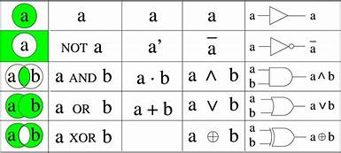
Le porte logiche non sono circuiti singoli ma si trovano sottoforma di integrati come in figura:
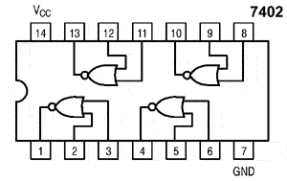
Si dividono in due famiglie fondamentali:
- Famiglie bipolari TTL, ECL
Utilizzano transistor bipolari e sono caratterizzati da:
- Tensione di alimentazione costante con tolleranza 10%
- Velocità di commutazione molto elevata
- Dissipazione di potenza relativamente elevata
- Scarsa sensibilità ai disturbi
- Densità di impaccamento non elevata
- Famiglie unipolari CMOS HC (High Speed CMOS ), CMOS AC ( Advanced CMOS)
Utilizzano transistor a effetto di campo MOS ed in particolare I CMOS
  - Esteso campo di variabilità di alimentazione in continua 3-18 V
  - Velocità di commutazione modesta
  - Dissipazione di potenza contenuta in assenza di commutazioni (pochi microampere)
  - Alta instabilità ai disturbi
  - Alta intensità di impacchettamento
Recentemente sono introdotte le famiglie TTL (Transistor Transistor Logic Low Schottky)che pur mantenendo elevatissime velocità di commutazione, hanno un consumo ridotto.

Caratteristiche elettriche
Alimentazione indicata con Vcc o Vdd
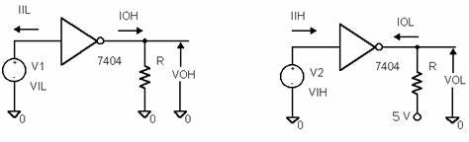

- Livelli logici in ingresso
  - V_{IL} Tensione in ingresso a livello logico basso
  - I_{IL} Corrente in ingresso a livello logico basso
  - V_{IH} Tensione in ingresso a livello logico alto
  - I_{IH} Corrente in ingresso a livello logico alto
- Livelli logici in uscita
  - V_{OL} Tensione in uscita a livello logico basso
  - I_{OL} Corrente in uscita a livello logico basso
  - V_{OH} Tensione in uscita a livello logico alto
  - I_{OH} Corrente in uscita a livello logico alto
- Il componente che genera in uscita il livello logico alto è detto di pull-up; il componente che genera in uscita il livello logico basso è detto di pull-down. I componenti di pull-up o pull-down possono essere o resistivi o di tipo transistor. Alcuni componenti logici non hanno elementi di pull-up ma si possono creare tramite resistori esterni collegati all’alimentazione. Tali elementi di pull-up sono detti passivi.
Si inserisce una piccola resistenza tra il pin di ingresso e la tensione di riferimento, per fare in modo che all’ingresso sia sempre presente un segnale certo. Se la resistenza viene inserita tra il pin e la V_{dd} si parlerà di resistenza di pull-up, se invece viene inserita tra il pin e la V_{ss} (normalmente GND o 0V) si parlerà di resistenza di pull-down.

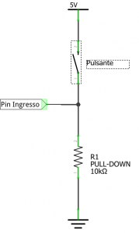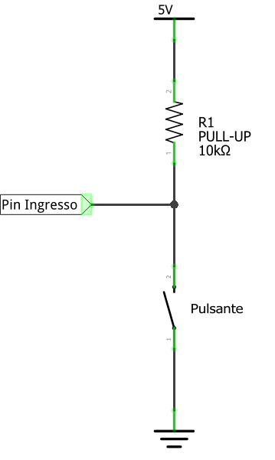

Livelli logici e tensione
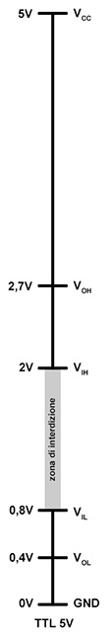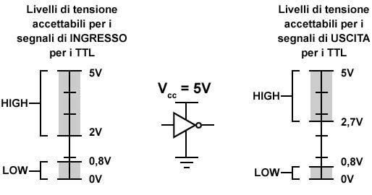
Confronto tra famiglie logiche e il microcontrollore ATMEGA328
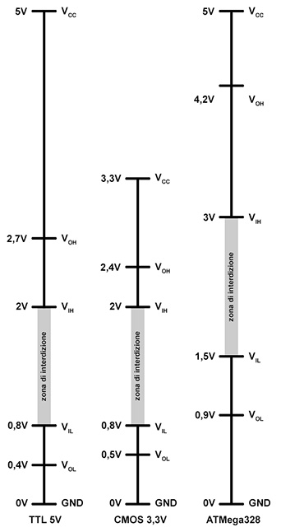
- Capacità di pilotaggio
Fan-out è il massimo numero di porte logiche che possono essere collegate in uscita a una singola porta
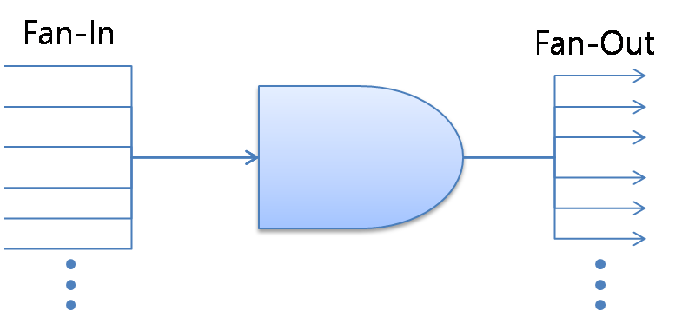

$$fan-{out}_{LOW}=\frac{I_{OL(max)}}{I_{IL(min)}}$$
$$fan-{out}_{HIGH}=\frac{I_{OH(max)}}{I_{IH(min)}}$$
Si definisce fan-in la capacità di un circuito logico di accettare in ingresso una o più informazioni logiche da altri circuiti
(fan=ventaglio)

Tempi di commutazione
La commutazione da livello logico alto a livello logico basso e viceversa non è immediata, ci sono dei tempi che dipendono dalle caratteristiche costruttive delle porte logiche
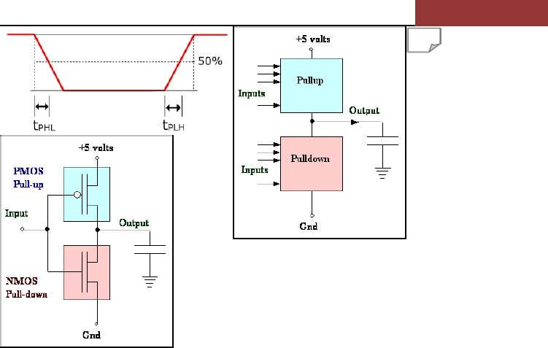
T_{pHL}= tempo di commutazione da livello logico alto a livello logico basso
T_{pLH}= tempo di commutazione da livello logico basso a livello logico alto

Il tempo di ritardo propagazione del segnale t_{pd} è dato dalla media
T_{pd}=( T_{pHL}+ T_{pLH})/2

La famiglia TTL e CMOS sono suddivise in più serie secondo le seguenti caratteristiche:
- Ritardo di propagazione
- Potenza dissipata
- Insensibilità ai disturbi
- Fattore di merito=potenza dissipata*tempo di propagazione
Sottofamiglie TTL:
- 74 standanrd
- 74L Low Power
- 74S Schotlky
- 74LS Low power Schotlky
- 74H High speed
- 74ALS advanced Low power Schotlky
- 74 AS advanced Schotlky
Per ottenere una densità maggiore di transistor su un integrato, si utilizza la tecnica CMOS. Sottofamiglie CMOS:
- 4008 standard
- 74HC High speed CMOS
- 74HCT HC compatibile TTL
- 74AC Advanced CMOS
- 74ACT AC compatibile TTL
- 74ALVT Low Voltage

